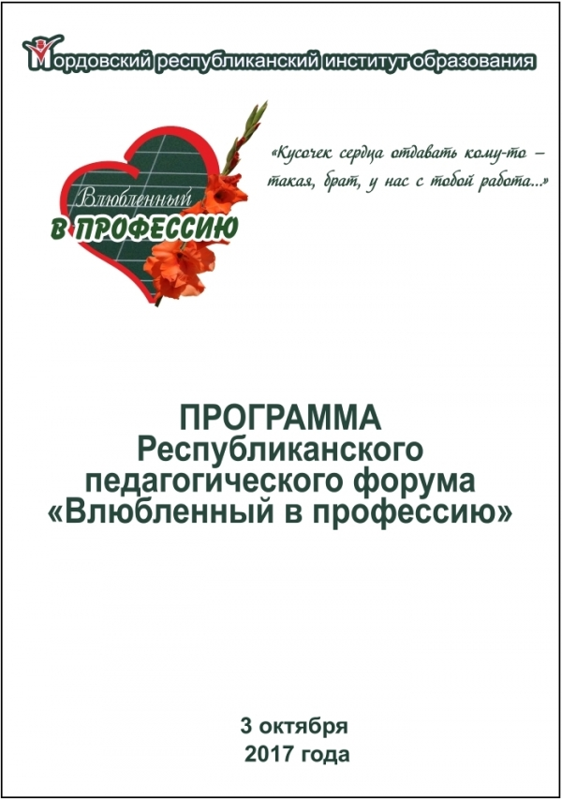
В преддверии Международного дня учителя 9 педагогов образовательных организаций Дубенского муниципального района приняли участие в работе Педагогического форума «Влюбленный в профессию», который состоялся 3 октября 2017 года на базе Мордовского республиканского института образования. В рамках форума работали следующие площадки «Математика, информатика, шахматы: уровни дошкольного и начального образования», «Математическое и шахматное образование в современной школе», «Мастерская учительского роста молодых педагогов», «Учитель года», «Олимпиадное движение».
Педагоги обменялись опытом по актуальным вопросам, стоящим перед современной системой образования, узнали об особенностях организации учебно-воспитательного процесса с помощью электронных учебников, посетили мастер-классы учителей победителей и призеров конкурсов профессионального мастерства прошлых лет.
Участие в таком мероприятии в начале учебного года стало для учителей и воспитателей ДОУ, посетивших его, хорошим стимулом для дальнейших творческих поисков в своей профессии, позволило обогатить свою педагогическую копилку новыми знаниями.
Поздравляем педагогов Дубенского муниципального района с наступающим Международным днем учителя! Желаем успехов на трудном поприще воспитания и обучения наших детей!

